**Беседа о предстоящих выборах 18 сентября 2016 года**

                24 февраля 2016 года состоялась   встреча студентов БУ «Когалымский политехнический колледж», членов молодежно-политического клуба «ПОПУЛЯРЫ»  с Председателем территориально избирательной комиссии г. Когалым, именно к ним часто обращаемся за консультацией по всем вопросам избирательной кампании.

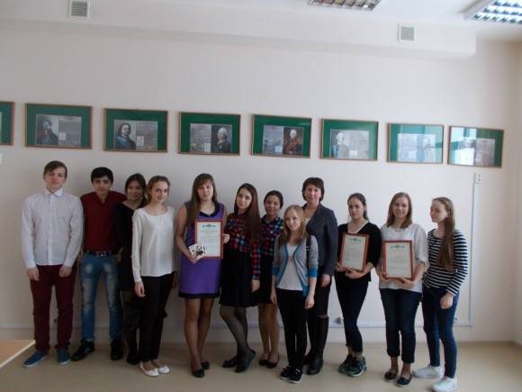

             Целью прихода с Председателем - стало не только поздравить победителей окружного творческого конкурса «Все на выборы!» - студентов I курса группы ЭБ-15 специальность «Экономика и бухгалтерский учет» и вручить им Благодарственные письма Избирательной комиссии ХМАО-Югры  и поощрительные памятные сувениры, но и разъяснить существующие стадии избирательного процесса.

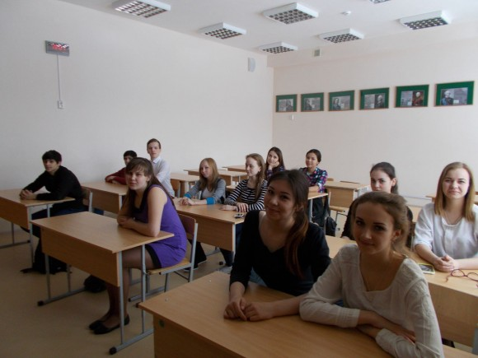

         Встреча была для студентов интересной, они задавали вопросы по будущим выборам, которые состоятся в сентябре 2016 года. Председатель   ясно  и доступно   ответила на все вопросы, которые  интересовали студентов. Беседа прошла в непринужденной форме, очень продуктивно, следующей встречей будет экскурсия в ТИК г. Когалыма.

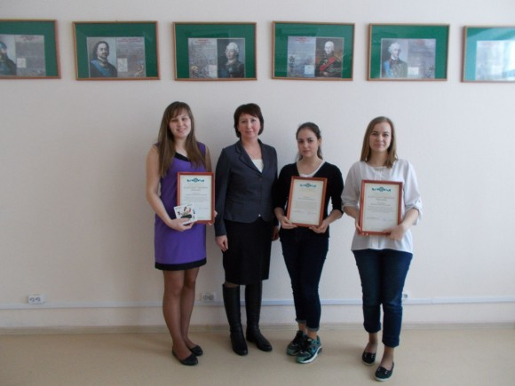

Материал подготовила: преподаватель БУ «Когалымский политехнический колледж» руководитель молодежно-политического клуба «ПОПУЛЯРЫ» Иванова Н.С.